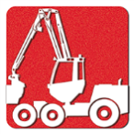
Харвестеры Komatsu:

Харвестер «Komatsu 901, 6-колесный с харвестерным агрегатом «Komatsu C93»
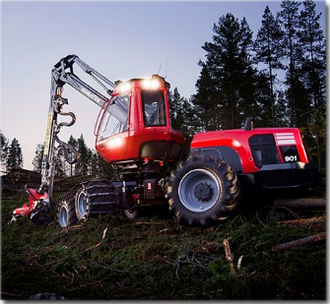
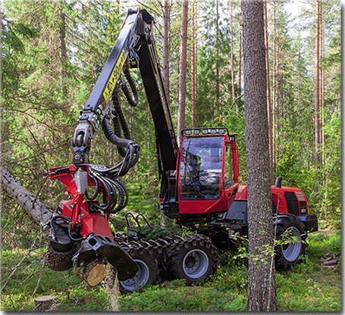

ТЕХНИЧЕСКАЯ СПЕЦИФИКАЦИЯ
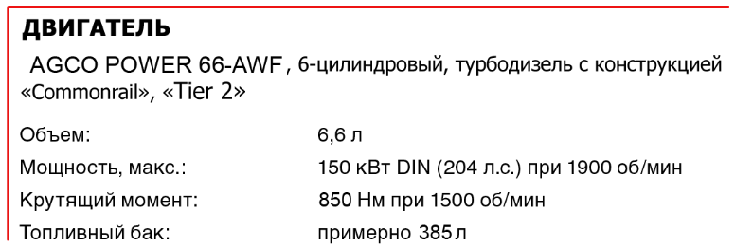
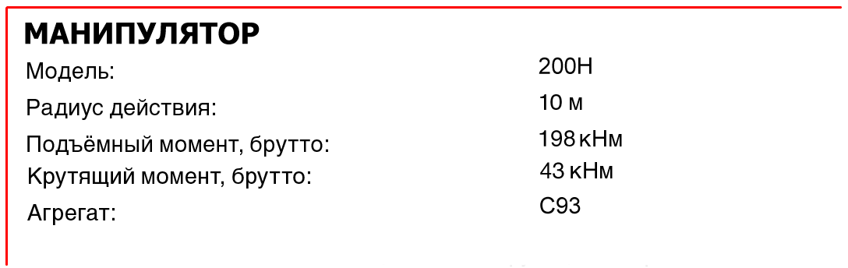

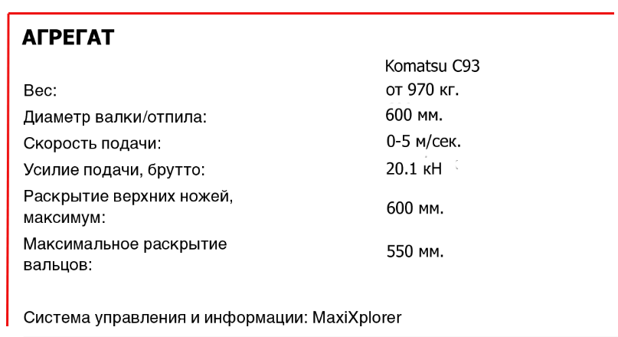
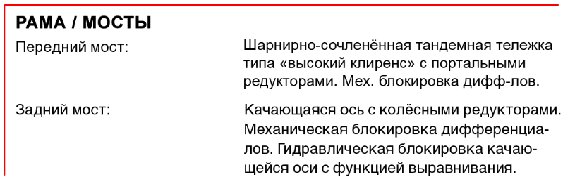

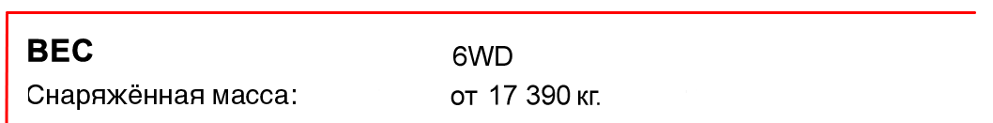

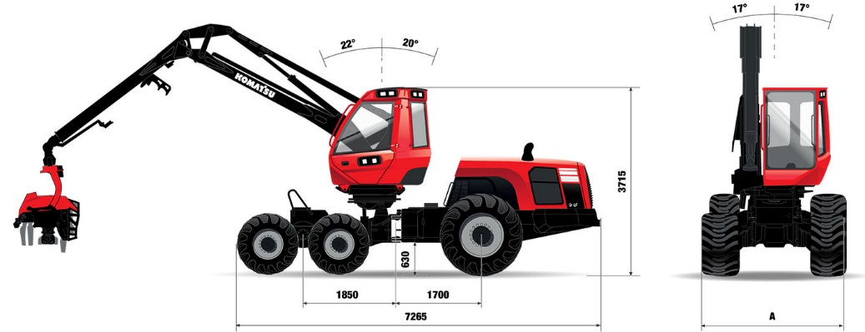

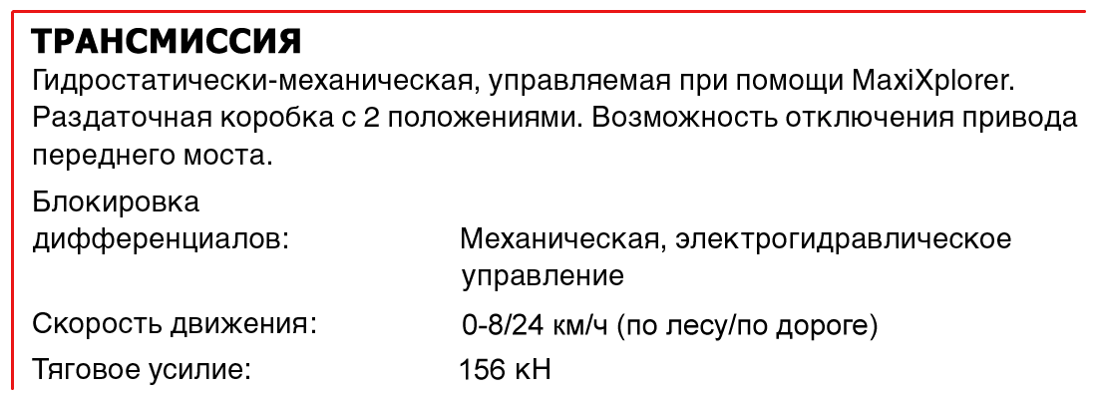
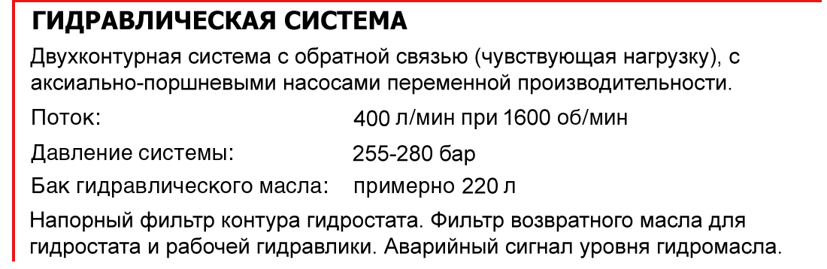

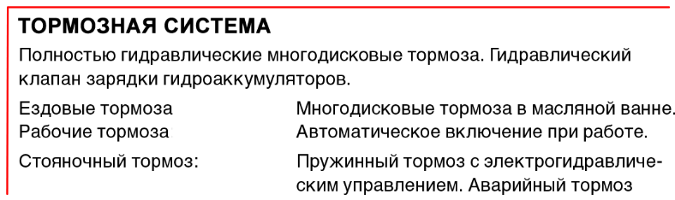
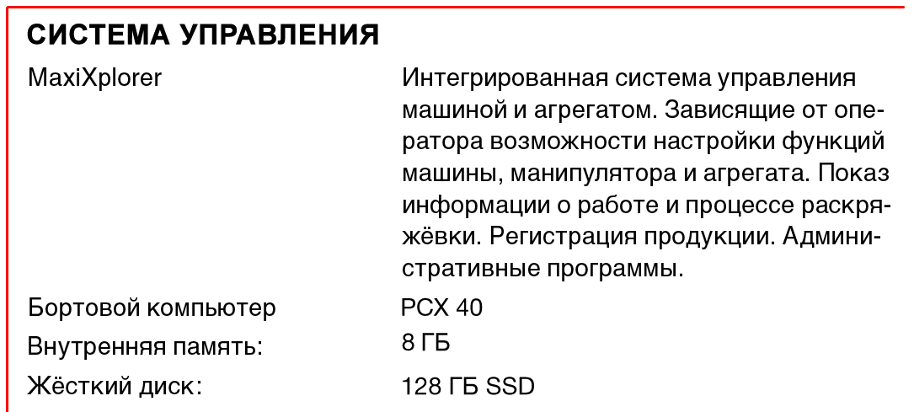

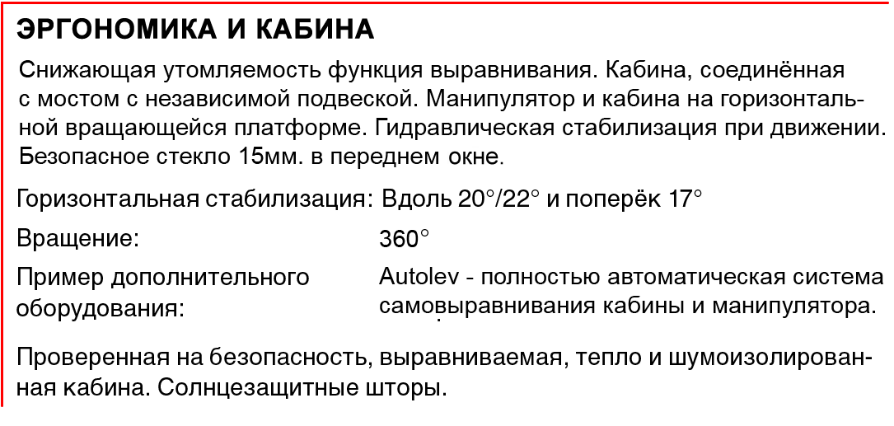

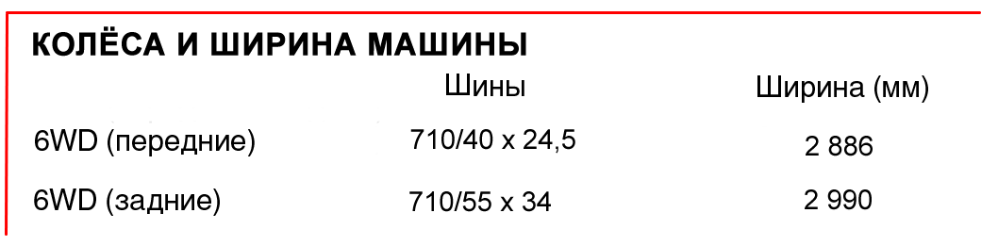

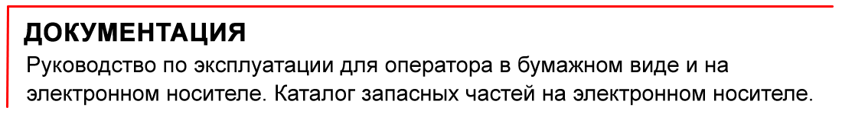

Харвестер «Komatsu 911», 6-ти колесный с харвестерным агрегатом «Komatsu C123»
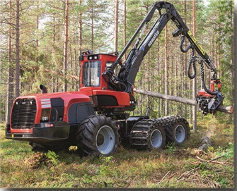
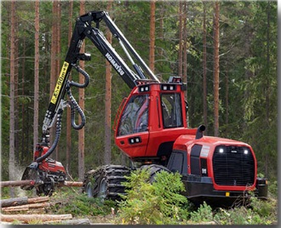

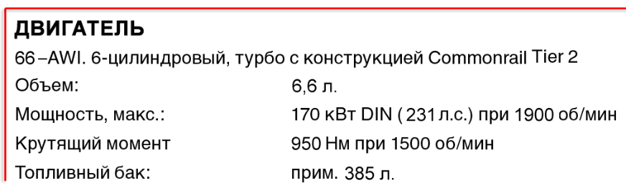
ТЕХНИЧЕСКАЯ СПЕЦИФИКАЦИЯ
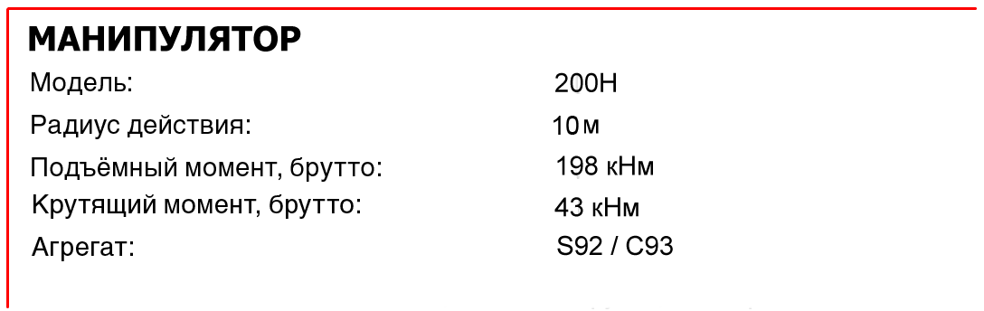

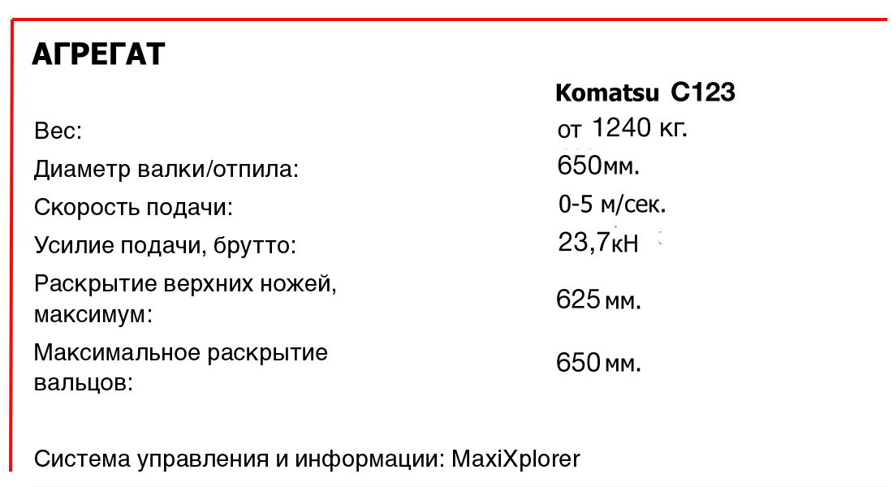

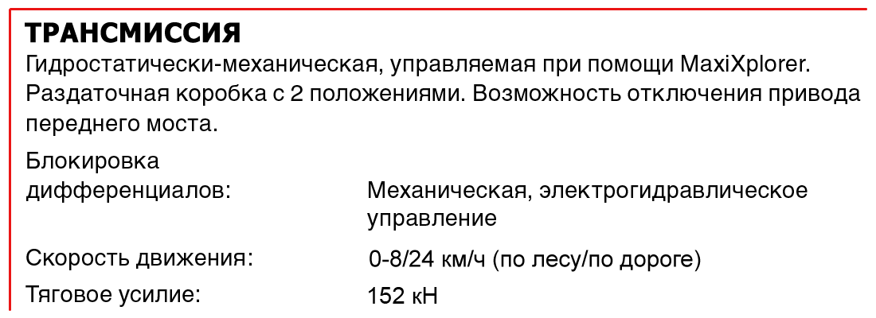

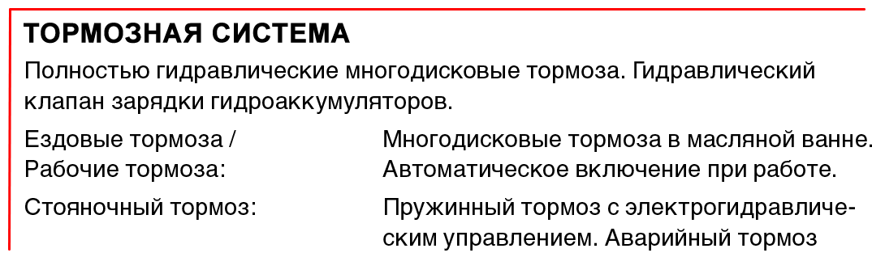

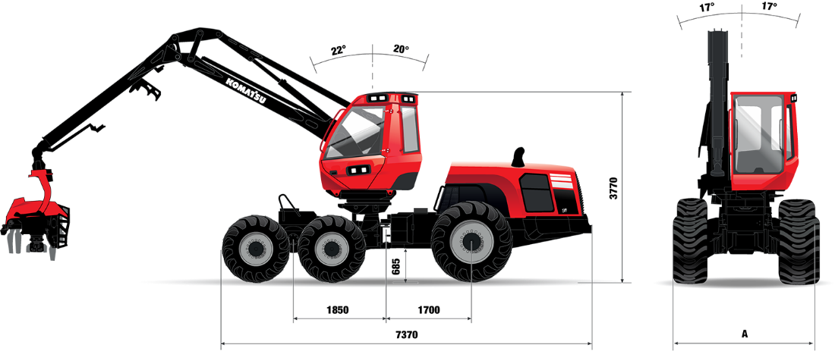

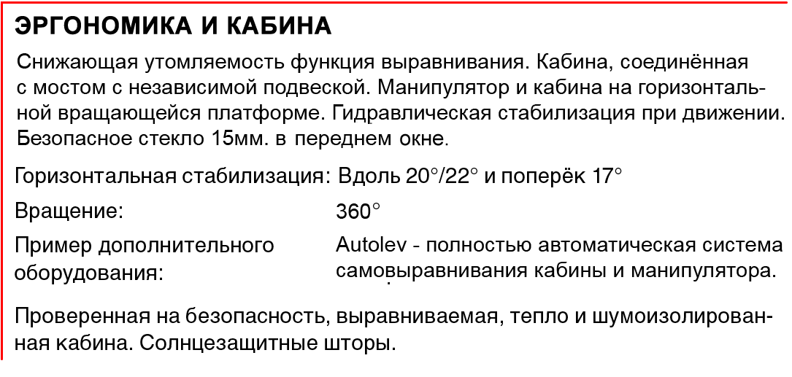
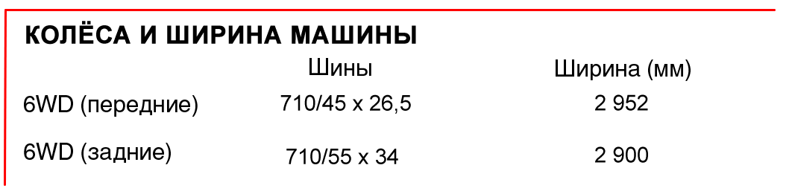

Харвестер «Komatsu 931», 6-ти колесный с харвестерным агрегатом «Komatsu S132»
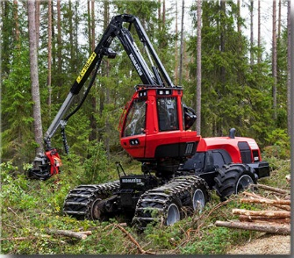
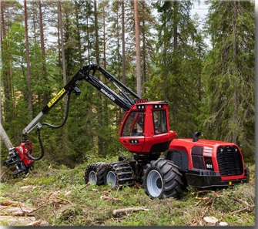

ТЕХНИЧЕСКАЯ СПЕЦИФИКАЦИЯ
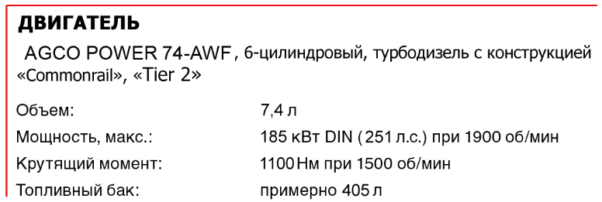

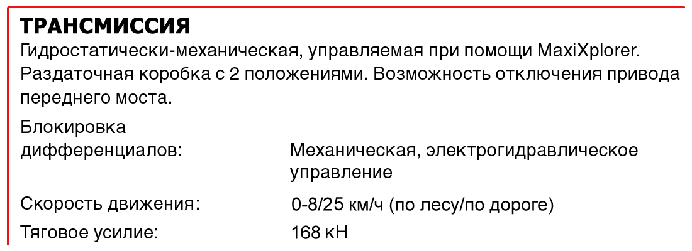
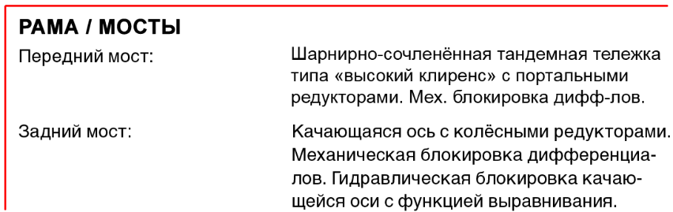

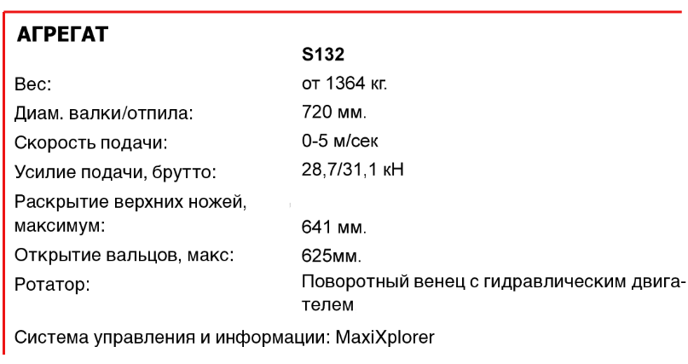
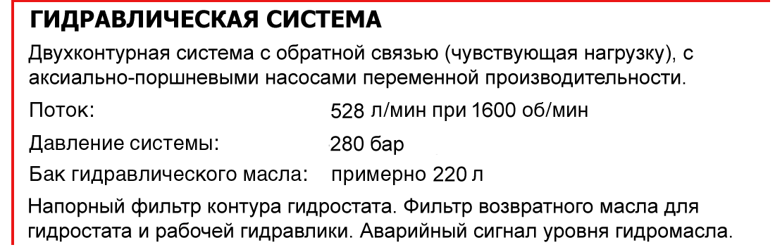

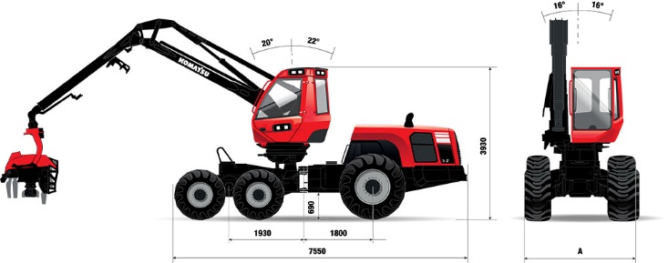

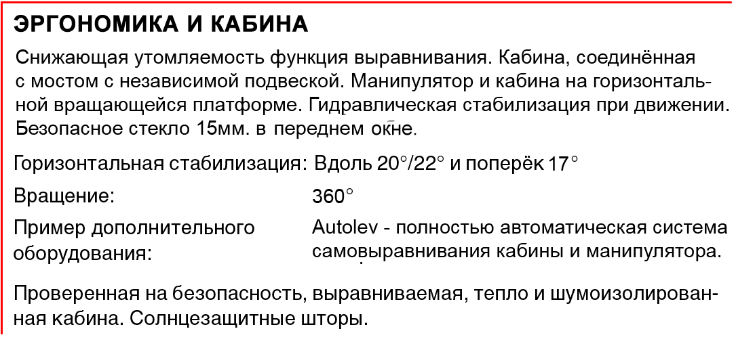
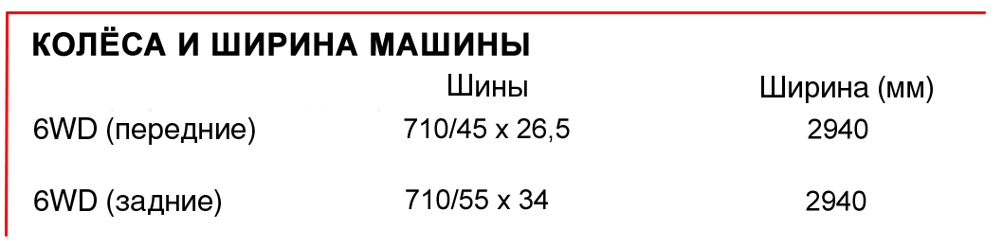

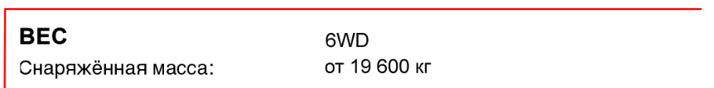

Харвестер «Komatsu 931XC», 8-ми колесный харвестерным агрегатом «Komatsu S132»
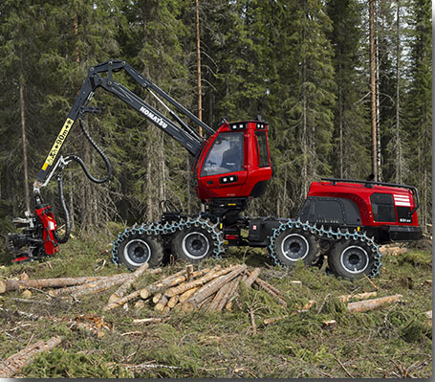
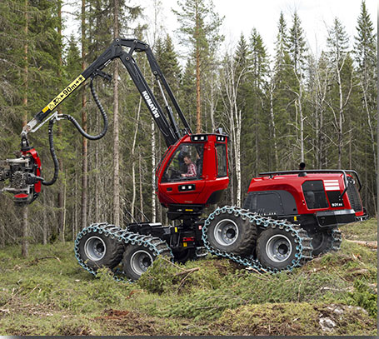

ТЕХНИЧЕСКАЯ СПЕЦИФИКАЦИЯ
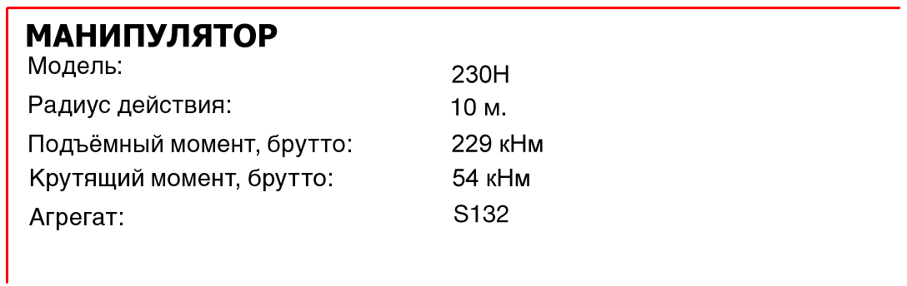
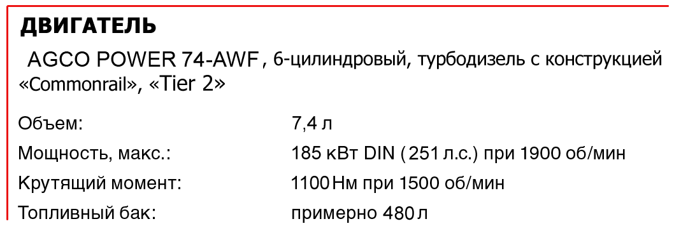

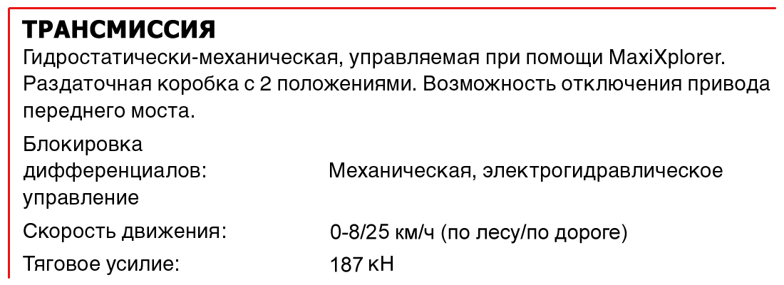
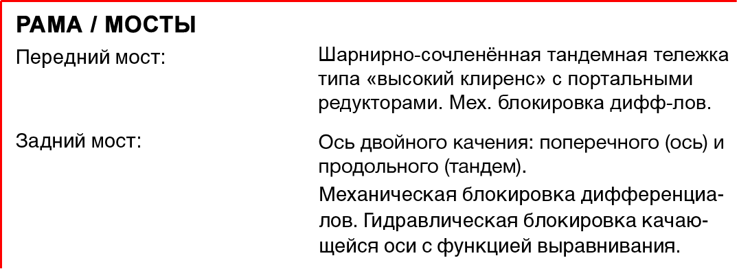

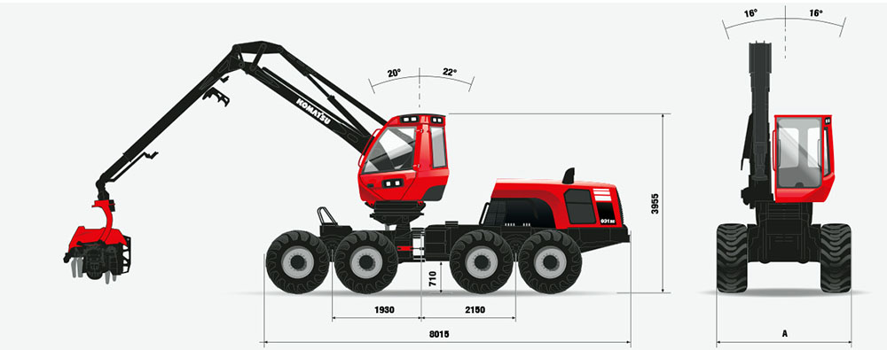

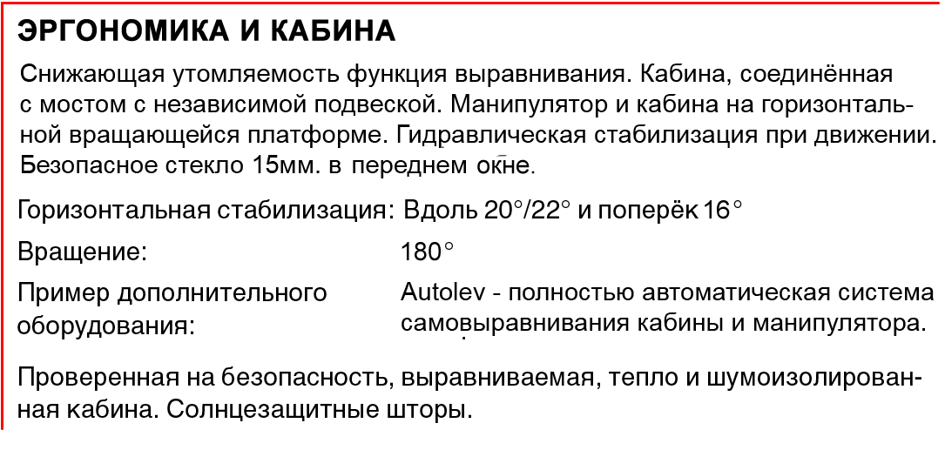
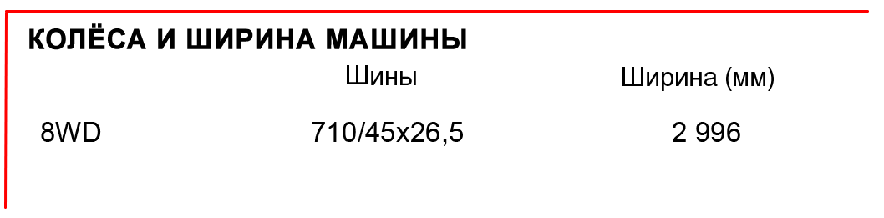

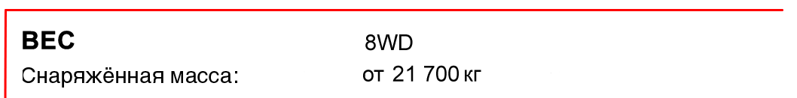

Харвестер «Komatsu 931» с лебёдочным оборудованием, 6-ти колесный с харвестерным агрегатом «Komatsu S132»
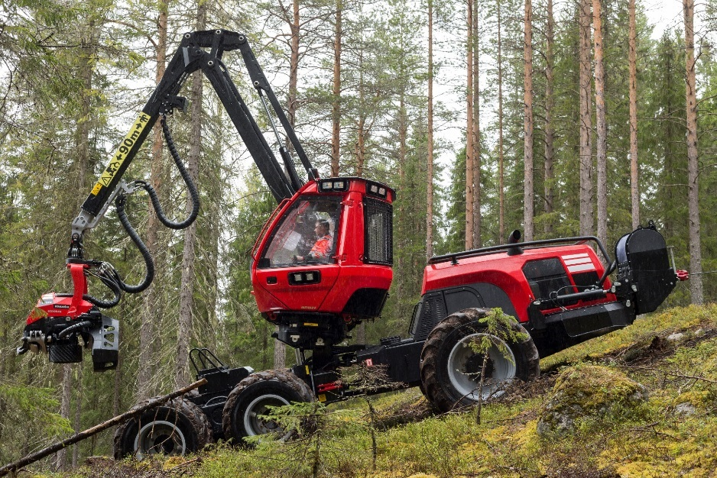
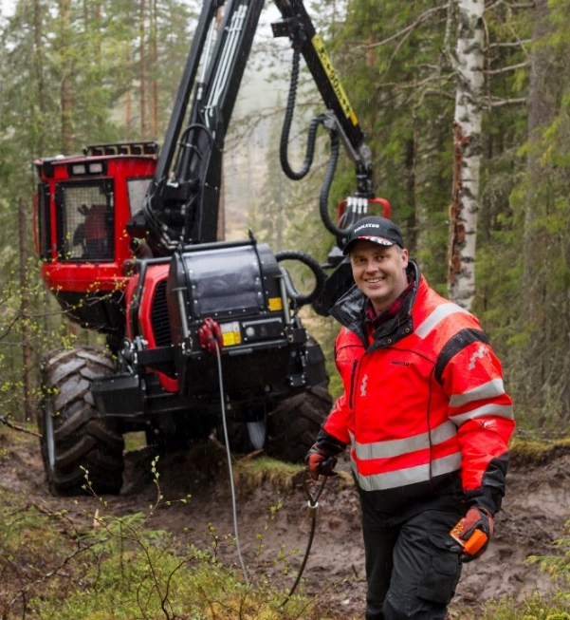

ТЕХНИЧЕСКАЯ СПЕЦИФИКАЦИЯ

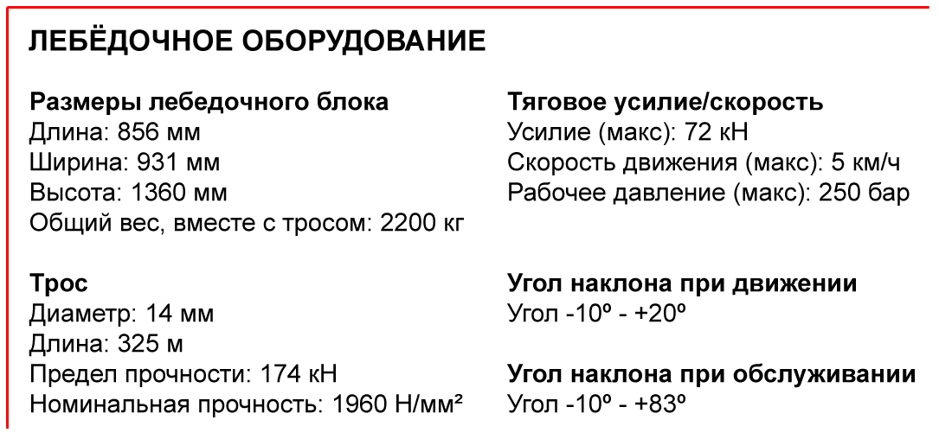

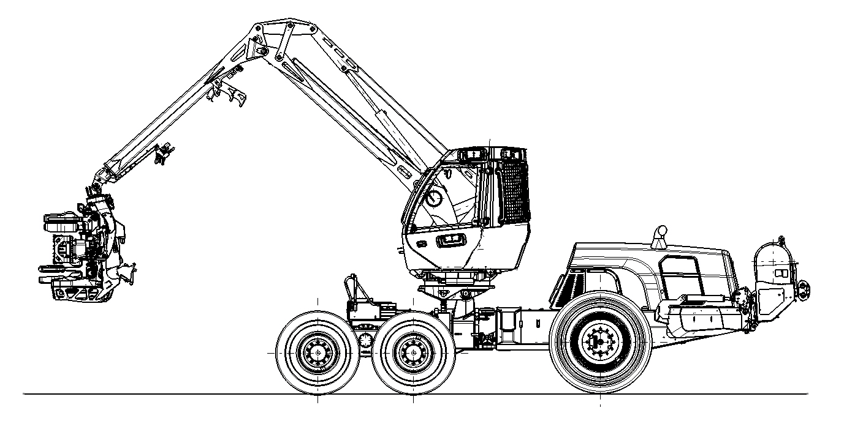
Система управления
Удалённое управление
Доработанная защита оператора

Оборудование для наклона

Лебёдочное оборудование

Переработанная задняя рама

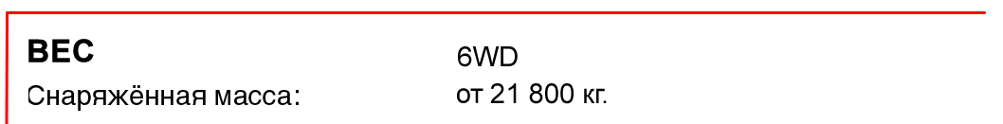

Харвестер «Komatsu 951», 6-колесный с харвестерным агрегатом «Komatsu C144»
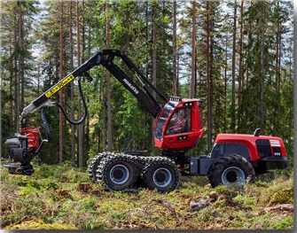
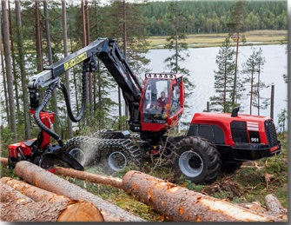

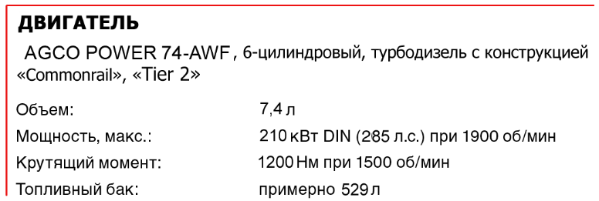
ТЕХНИЧЕСКАЯ СПЕЦИФИКАЦИЯ
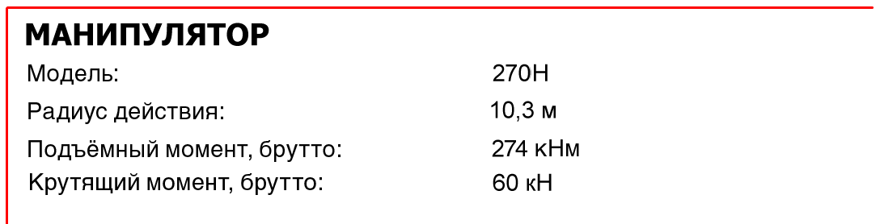

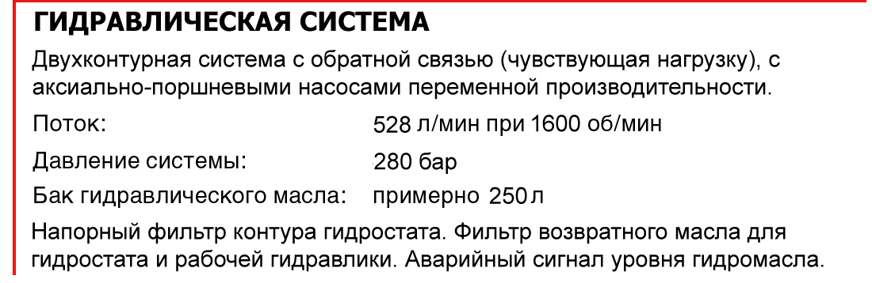

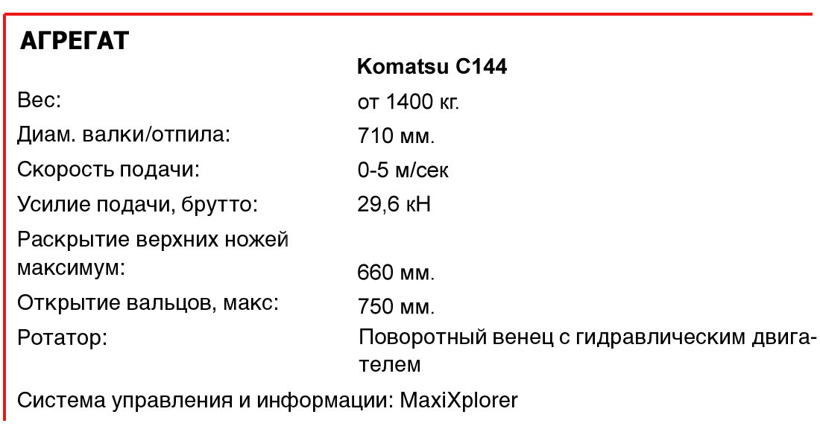

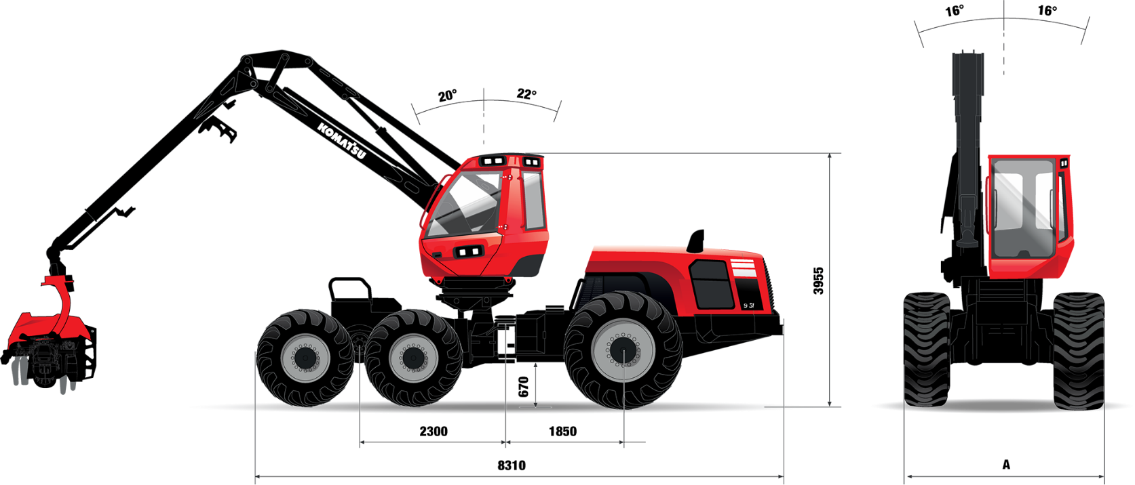

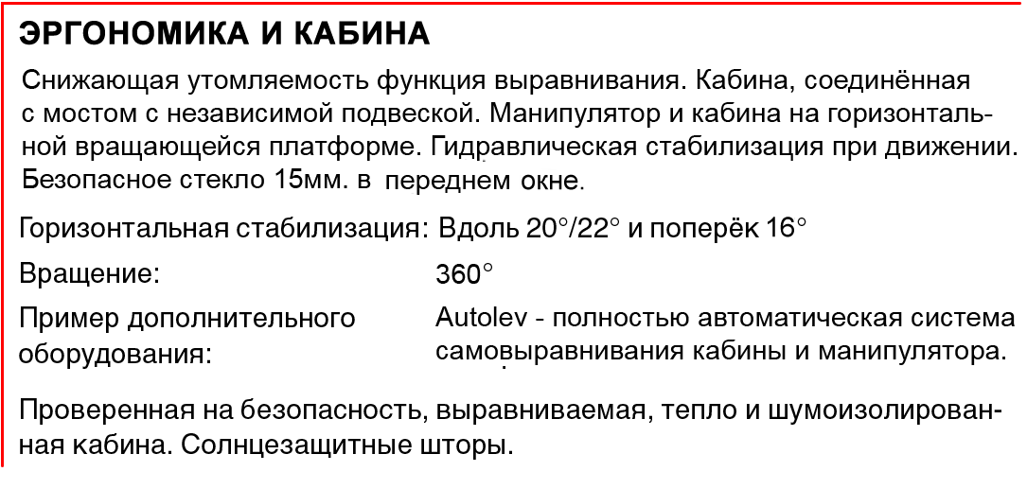

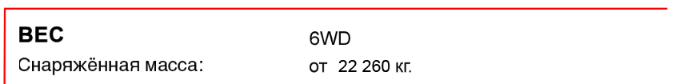

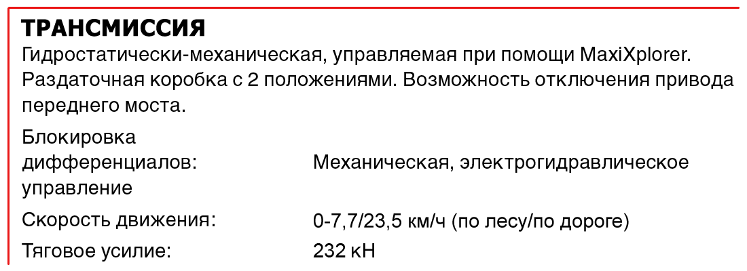
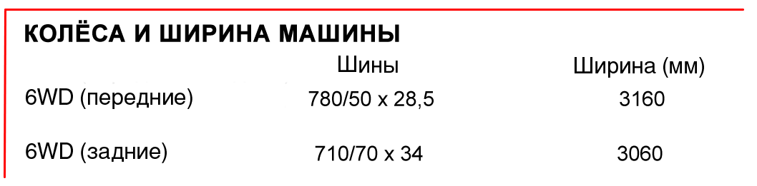

Специализированная лесная машина на базе гусеничного экскаватора «Komatsu PC200LC-8M0» c харвестерным агрегатом «Komatsu 370E» или «Komatsu S132»

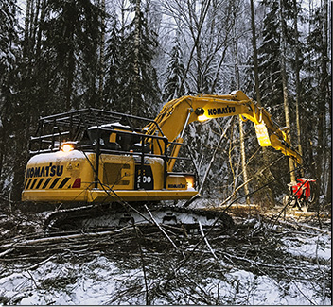

ТЕХНИЧЕСКАЯ СПЕЦИФИКАЦИЯ

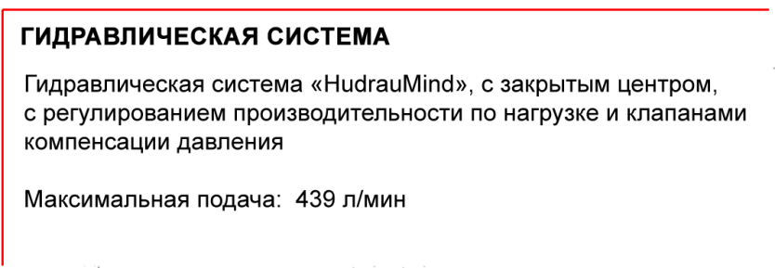
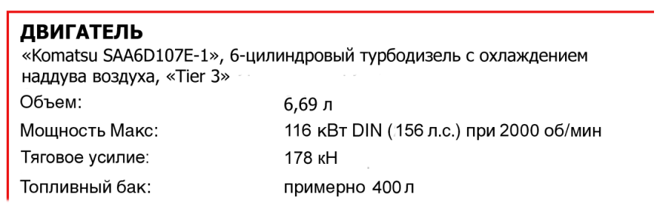

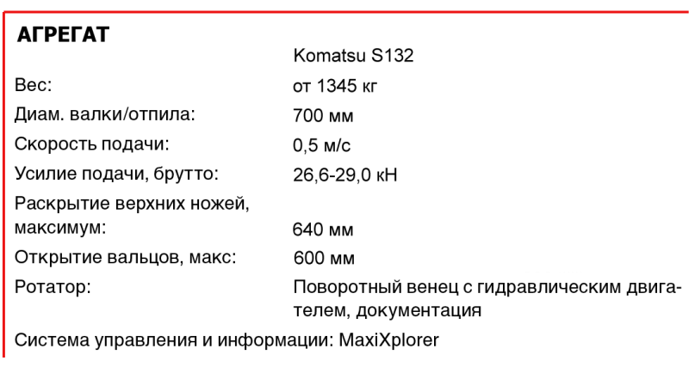
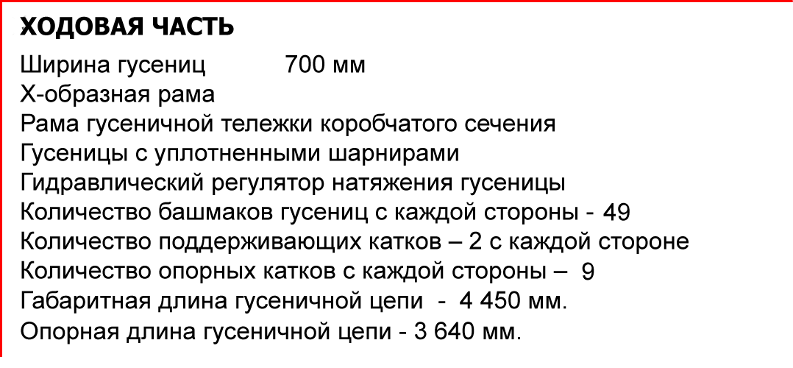

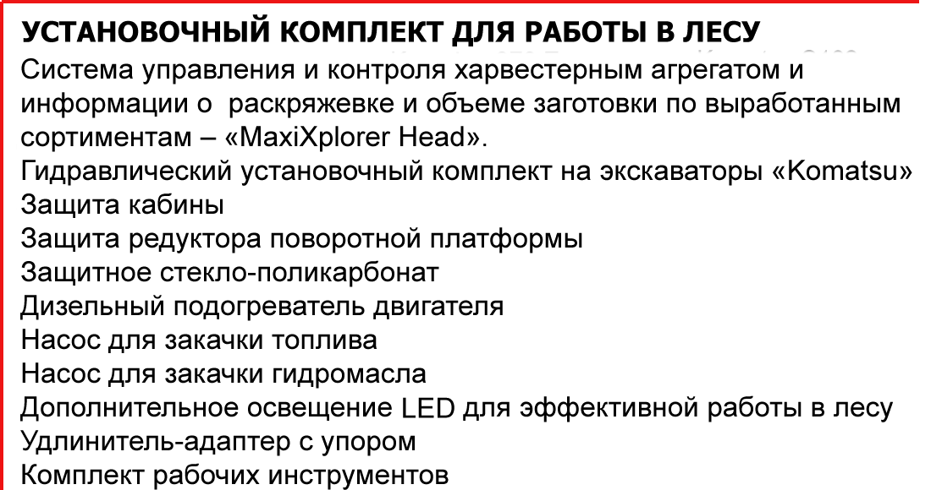
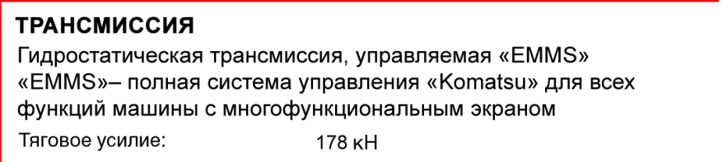

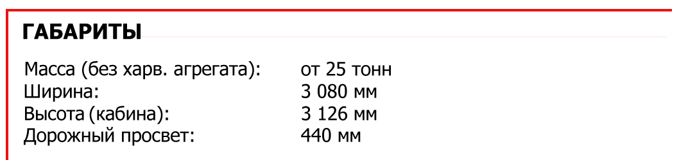
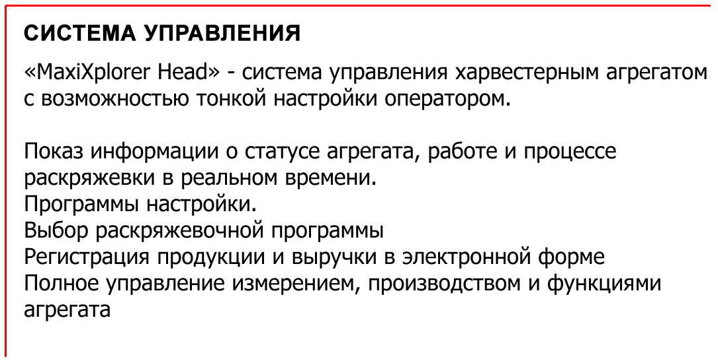

Форвардеры Komatsu

Форвардер «Komatsu 855», 8-колесный, грузоподъёмность 14тн.

ТЕХНИЧЕСКАЯ СПЕЦИФИКАЦИЯ

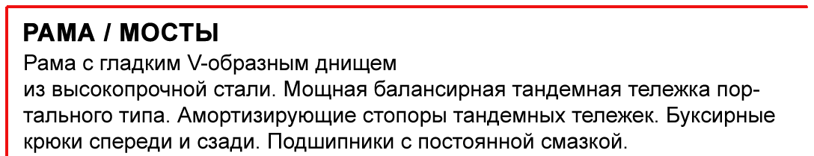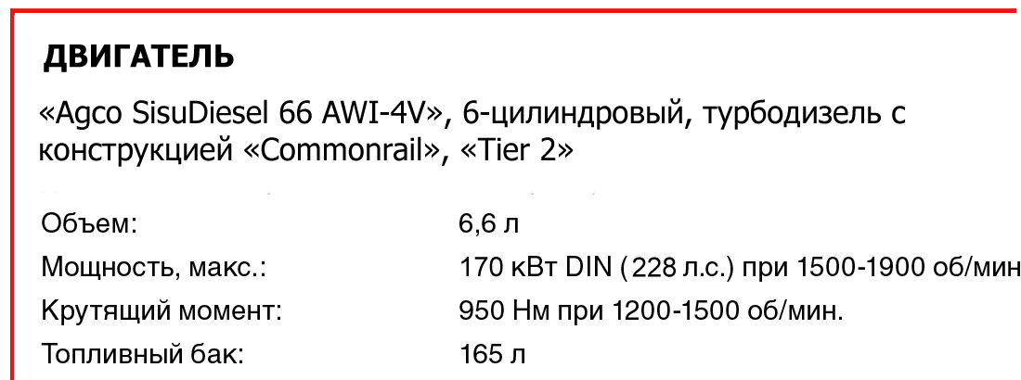

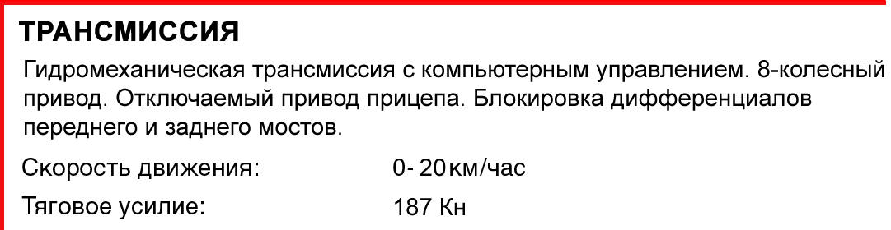
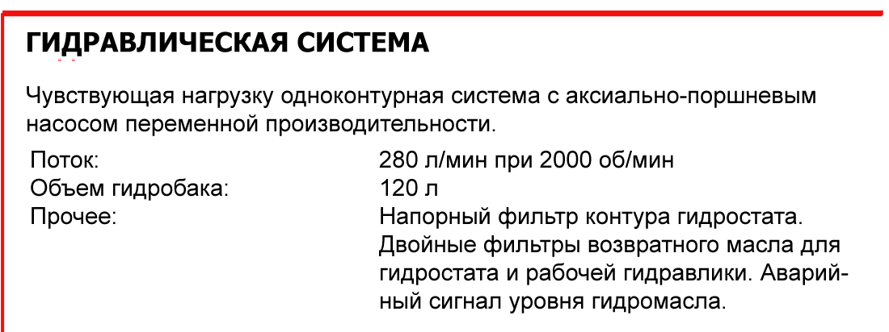

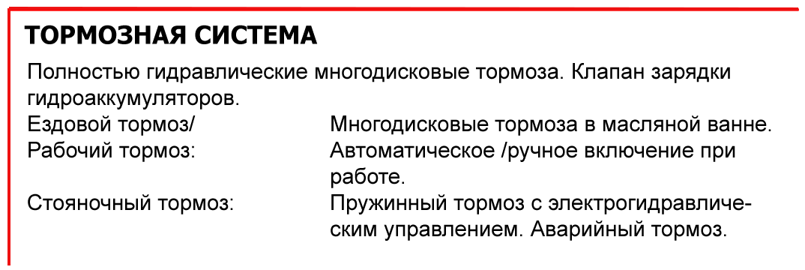
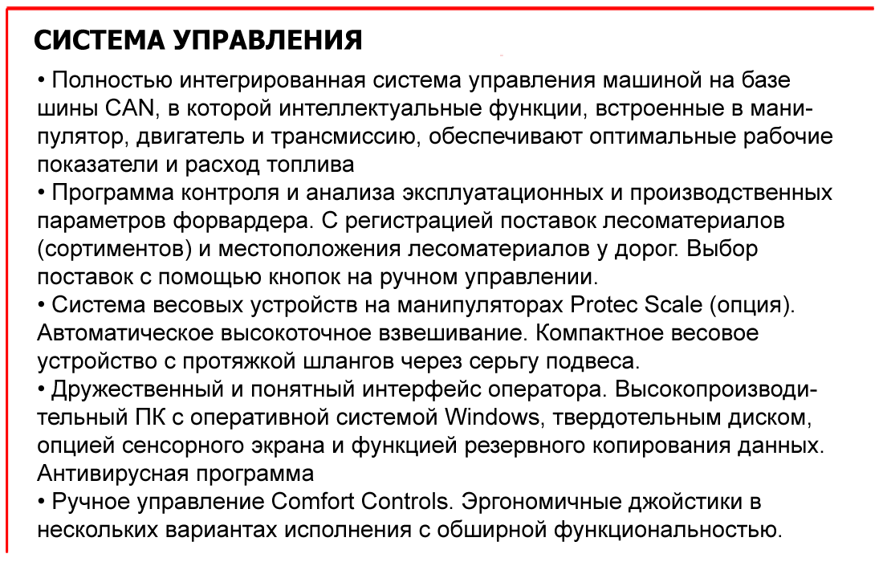

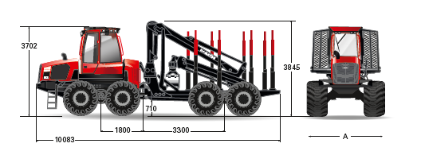

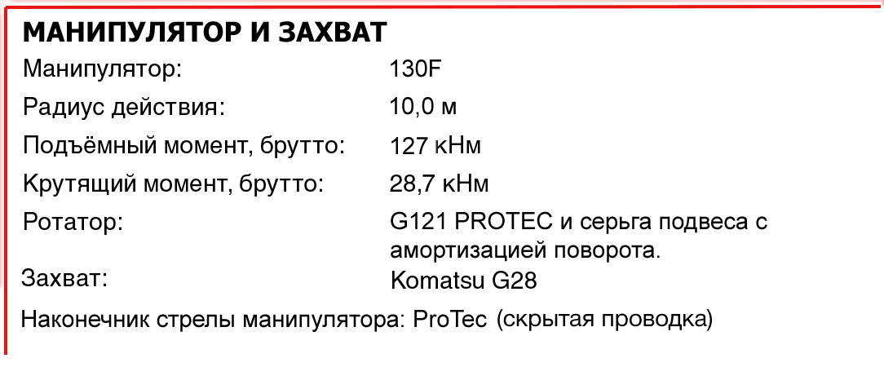
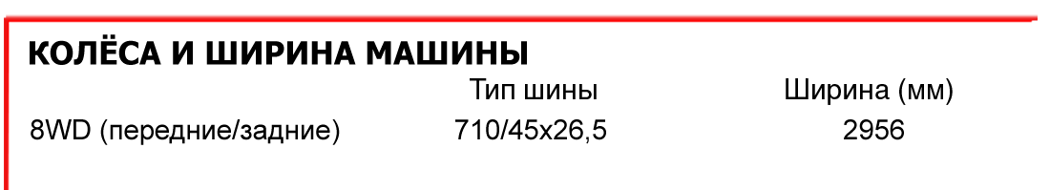

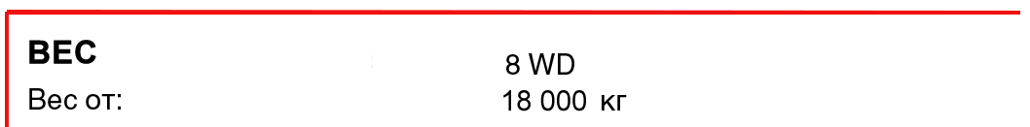

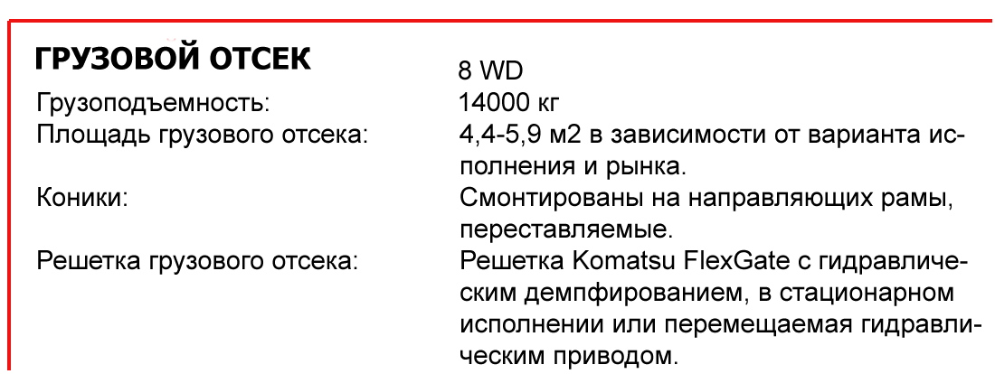

Форвардер «Komatsu 875», 8-колесный, грузоподъёмность 16тн.

ТЕХНИЧЕСКАЯ СПЕЦИФИКАЦИЯ
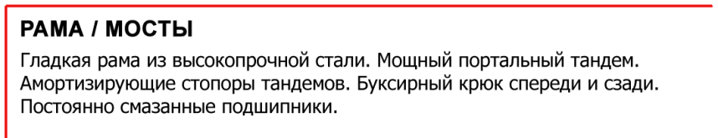
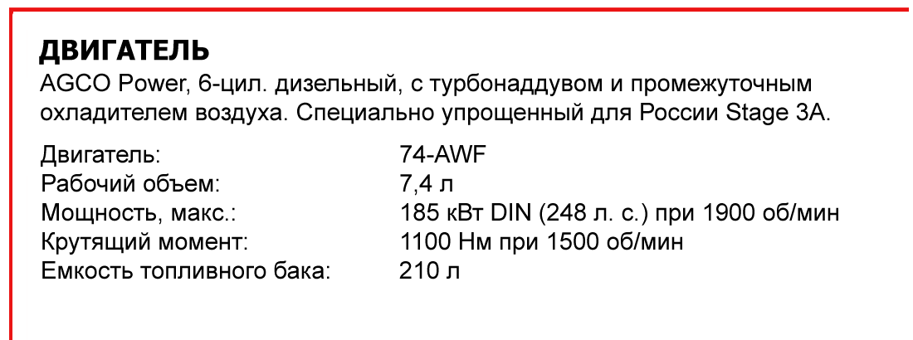

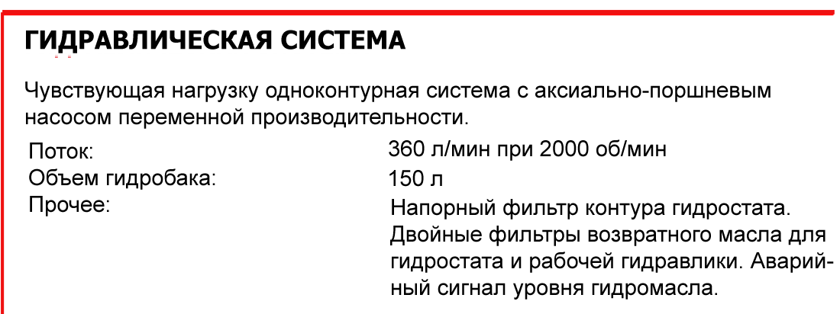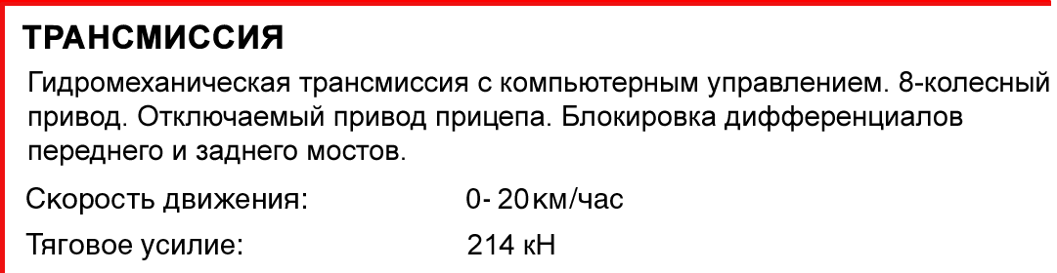

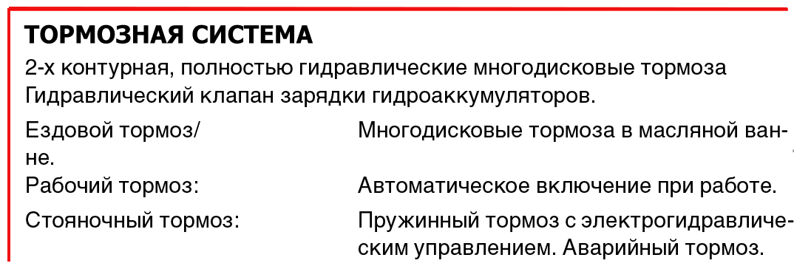
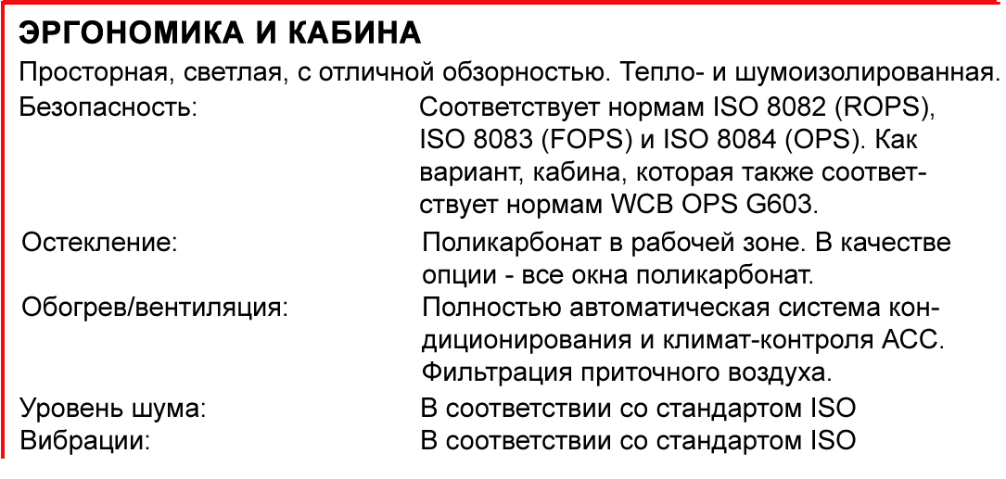

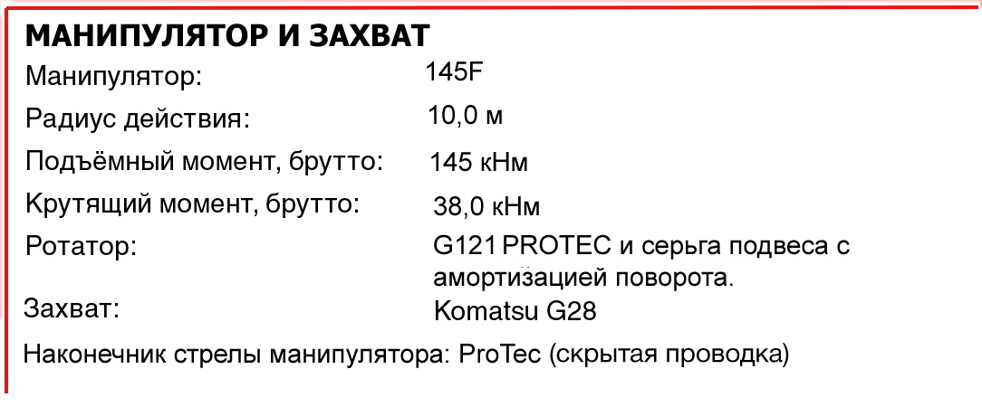

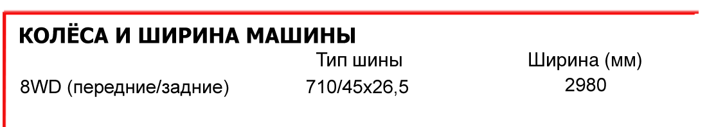

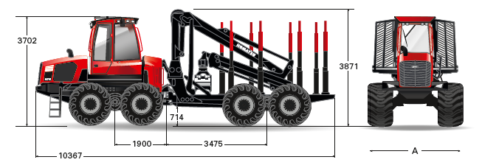

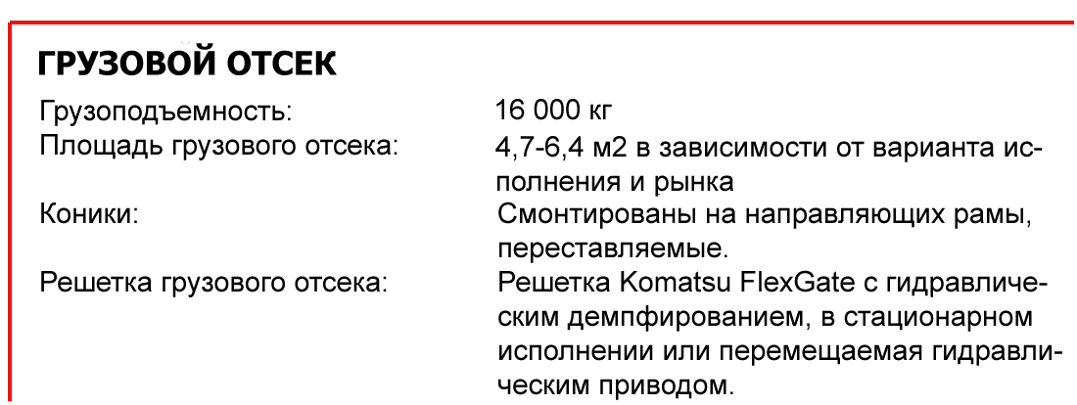
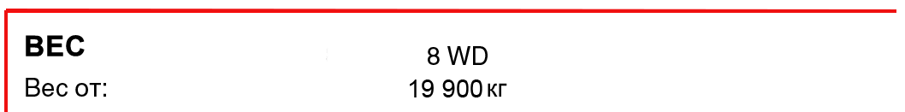

Форвардер «Komatsu 875» с лебёдочным оборудованием, 8-колесный, грузоподъёмность 16тн.
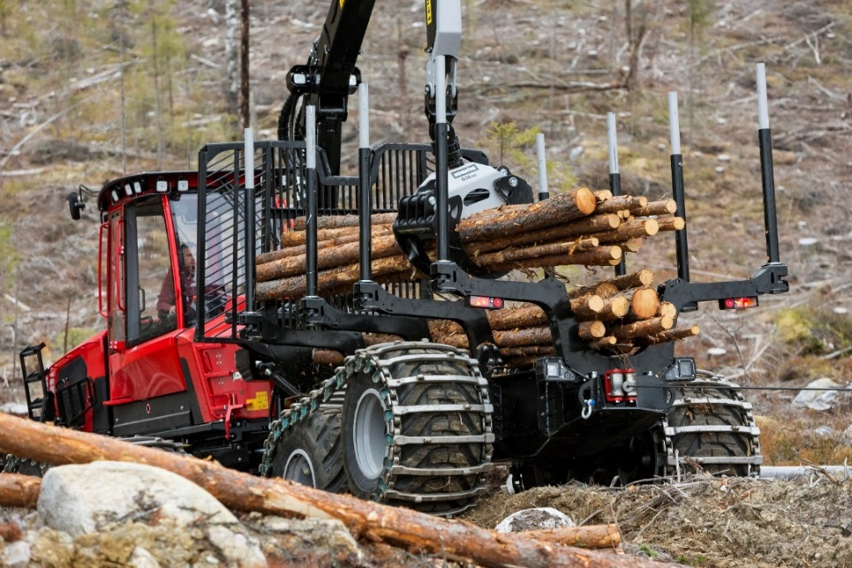
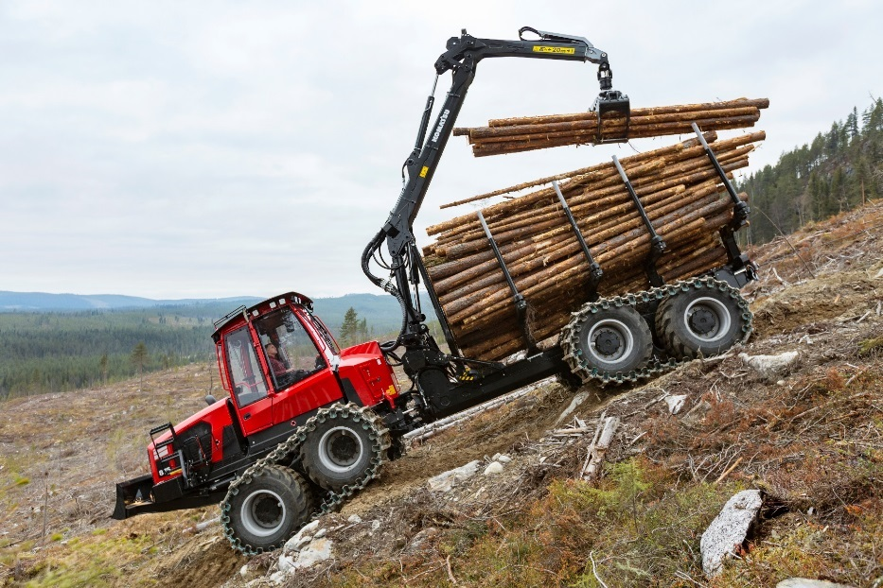

ТЕХНИЧЕСКАЯ СПЕЦИФИКАЦИЯ

Особая конструкция задней второй стойки
Задняя стойка смонтирована выше

Наклонный манипулятор 130F
Передвигаемая решетка

Система управления
Удалённое управление
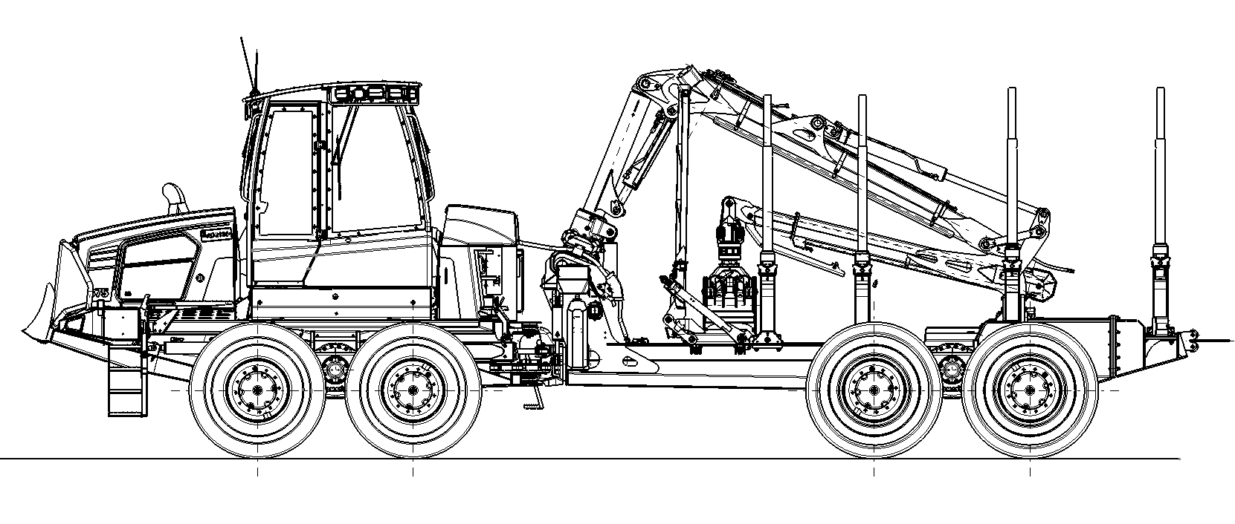

Ы

Задняя рама +650/+225 мм

Особая конструкция задней рамы с лебёдкой

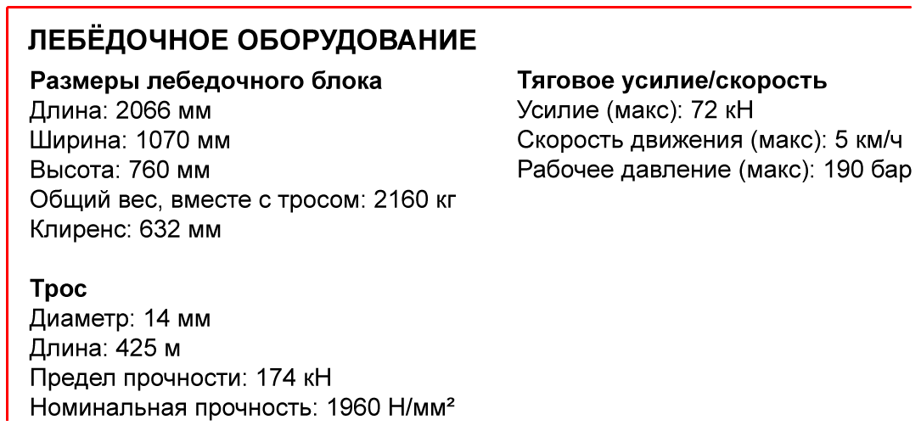

Форвардер «Komatsu 895», 8-колесный, грузоподъёмность 20тн.

ТЕХНИЧЕСКАЯ СПЕЦИФИКАЦИЯ
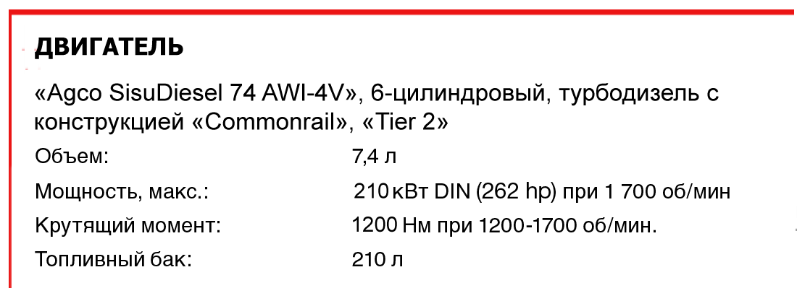

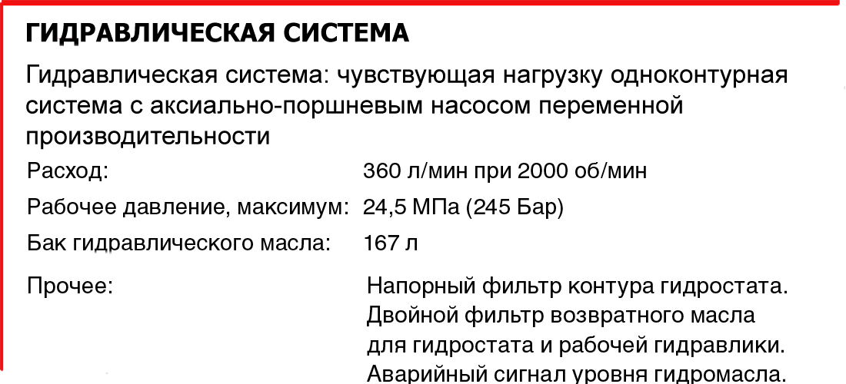

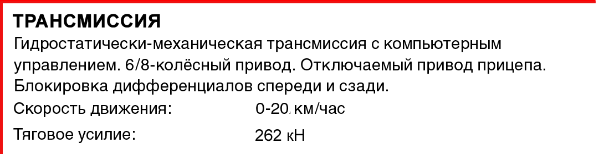

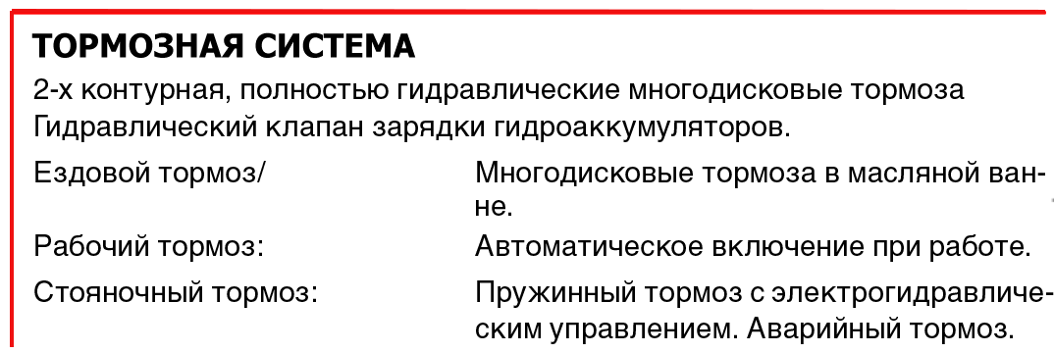

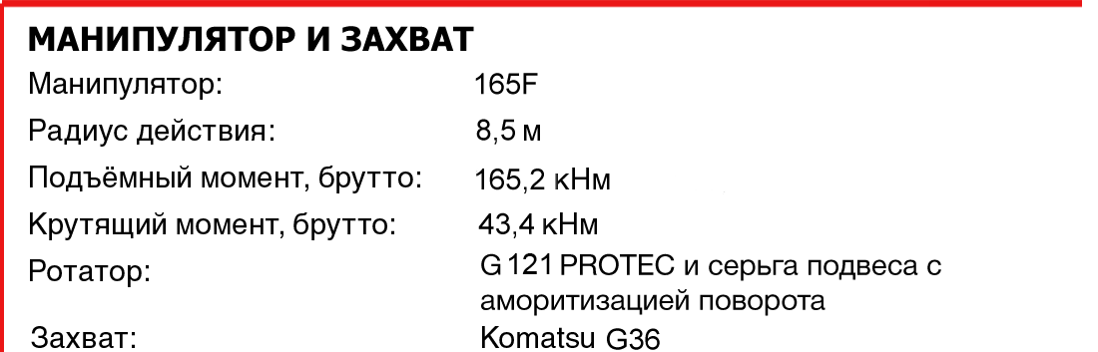

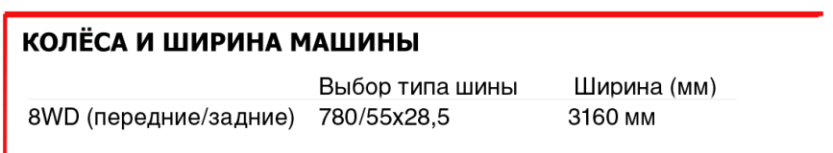

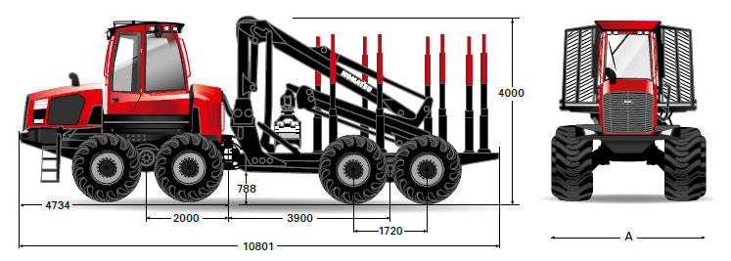

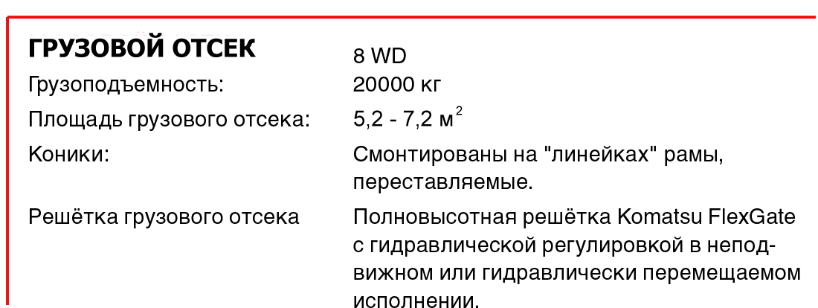

КОМПЛЕКТАЦИЯ ДЛЯ РАБОТ В РОССИИ (ВКЛЮЧЕНО В ПРЕДЛОЖЕНИЕ)

• Дизельный подогреватель двигателя
• Дизельный подогреватель гидравлического масла (для колесных машин)
• Дополнительный фильтр для очистки топлива от воды
• Электрический насос для закачки топлива
• Электрический насос для закачки гидравлического масла
• Солнцезащитные шторы (для колесных машин)
• Набор инструментов
• Инструкция по эксплуатации и обслуживанию на русском языке
• Каталог запасных частей в бумажной и электронной формах
• Цепи, простые, 1 пара (для колесных машин)
• Гусеницы, всесезонные, 1 пара (для колесных машин)
• Спецодежда для операторов
• Шприц для смазки
• Система удалённого мониторинга KOMTRAX (для гусеничных машин)

Дополнительное оборудование,
устанавливаемое на лесную технику Komatsu по запросу:

Для Харвестеров:
- LED освещение
- Автоматическая система пожаротушения
- Автоматическая система центральной смазки
- Защита для капота
- Принтер
- Холодильник
- Подогреватель пищи
- Маркировка сортиментов тремя цветами в харвестерном агрегате
- Камера заднего вида
- MaxiFleet– система мониторинга и анализа работы машины и операторов

Для Форвардеров:
- LED освещение
- Автоматическая система пожаротушения
- Автоматическая система центральной смазки
- LoadFlex – механическая или гидравлическая система раздвигаемых коников
для расширения грузового отсека. Устройство для определения веса входит
в комплект
- Дополнительные разделительные стойки
- Система отслеживания рабочего времени в MaxiXplorer
- Принтер
- Бульдозерный отвал
- Вакуумный насос
- Холодильник
- Подогреватель пищи
- Рулевое управление
- Камера заднего и/или переднего вида
- Дополнительное освещение в кабине
- Поворотное кресло на 220°
- Защита для капота
- MaxiFleet – система мониторинга и анализа работы машины и операторов

Стоимость дополнительного оборудования может быть сообщена по запросу.

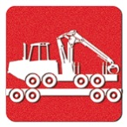

Срок поставки машин Komatsu: в течение 1 – 6 месяцев с даты заключения договора зависимости от моделей машин.
Стоимость лесозаготовительной техники в указанной комплектации:
Харвестеры:

Харвестер Komatsu 901 - 6 колесный с харвестерным агрегатом Komatsu С93
для выборочных и небольших сплошных рубок

- Цена на условиях франко-склад Санкт-Петербург –
000 000-00 Евро за 1 ед.
Стоимость включает в себя таможенную очистку и НДС 18%

Харвестер Komatsu 911 - 6 колесный с харвестерным агрегатом Komatsu С123 для выборочных и сплошных рубок

- Цена на условиях франко-склад Санкт-Петербург –
000 000-00 Евро за 1 ед.
Стоимость включает в себя таможенную очистку и НДС 18%

Харвестер Komatsu 931 6-колесный с харвестерным агрегатом Komatsu S132 для выборочных и сплошных рубок

- Цена на условиях франко-склад Санкт-Петербург –
000 000-00 Евро за 1 ед. – с агрегатом Komatsu S132
Стоимость включает в себя таможенную очистку и НДС 18%

Харвестер Komatsu 951-6 колесный с харвестерным агрегатом Komatsu C144 для выборочных и сплошных рубок в трудных условиях для работы с крупным лесом
- Цена на условиях франко-склад Санкт-Петербург –
000 000-00 Евро за 1 ед.
Стоимость включает в себя таможенную очистку и НДС 18%

Специализированная лесная машина на базе гусеничного экскаватора «Komatsu PC200LC-8M0» c харвестерным агрегатом «Komatsu S132» для выборочных и сплошных рубок
- Цена на условиях франко-склад Санкт-Петербург –
00 000 000 Руб. за 1 ед.
Стоимость включает в себя таможенную очистку и НДС 18%

Форвардеры:

Форвардер Komatsu 855-8 колесный, грузоподъемность 14 тонн
- Цена на условиях франко-склад Санкт-Петербург –
000 000-00 Евро за 1 ед.
Стоимость включает в себя таможенную очистку и НДС 18%

Форвардер Komatsu 875-8 колесный, грузоподъемность 16 тонн
- Цена на условиях франко-склад Санкт-Петербург –
000 000-00 Евро за 1 ед.
Стоимость включает в себя таможенную очистку и НДС 18%

Форвардер Komatsu 895-8 колесный, грузоподъемность 20 тонн
- Цена на условиях франко-склад Санкт-Петербург –
000 000-00 Евро за 1 ед.
Стоимость включает в себя таможенную очистку и НДС 18%

Условия платежа:
- 20 % стоимости поставляемого оборудования – после подписания договора поставки и
- 80 % стоимости поставляемого оборудования после уведомления Покупателя Продавцом о готовности оборудования к отгрузке;
- также возможная форма платежа – подтвержденный безотзывный аккредитив в пользу Продавца или
- финансирование через лизинг от: «Дойче Лизинг Восток»,
«Балтийский лизинг», «Универсальная Лизинговая Компания»,
«Интерлизинг», «Сименс Финанс», «Балтийский лизинг», «РЕСО-Лизинг»,
«SEB Лизинг», «ВЭБ-лизинг» и другие лизинговые компании

ОБУЧЕНИЕ ОПЕРАТОРОВ И МЕХАНИКОВ
(ВКЛЮЧЕНО В ПРЕДЛОЖЕНИЕ)

Обучение операторов проводится в нашем центре обучения лесных машин Komatsu в Санкт-Петербурге и/или в региональных центрах подготовки Komatsu Forest до поставки техники следующим образом:
4 человека на машину, в течение 5 рабочих дней. Кроме того по согласованию с Покупателем после поставки техники с целью углубления знаний и улучшения практических навыков к Покупателю будет направлен опытный инструктор для проведения практических занятий всего на 5 дней для одного рабочего объекта/делянки.
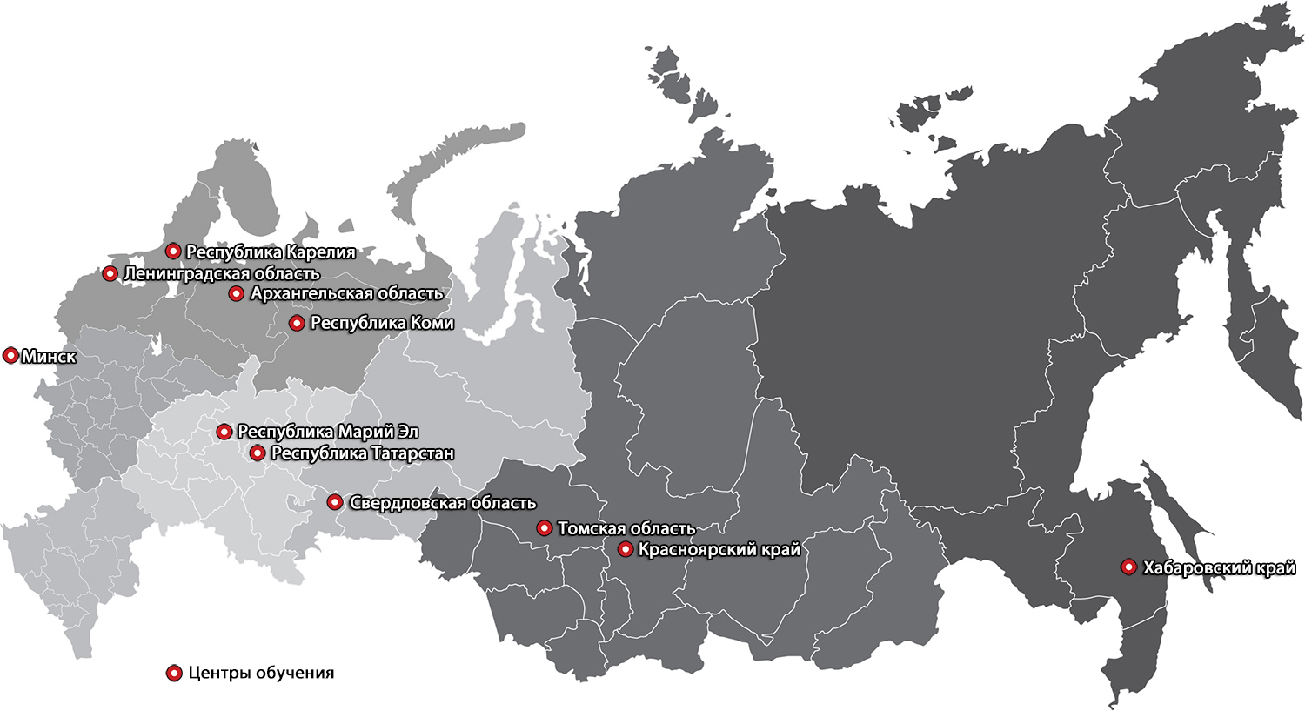

Обучение механиков 1-4 человека – в зависимости от количества машин.
Обучение в течение 3 недель следующим образом: 1 неделя - занятия в центре лесных машин Komatsu в Санкт-Петербурге и/или в региональных центрах подготовки Komatsu Forest – теория обслуживания и практика управления лесными машинами Komatsu; 2 неделя – получение практических навыков операторов на делянке; 3 неделя – специализированное обучение по обслуживанию техники Komatsu.

Вся документация по эксплуатации, техническому обслуживанию и ремонту техники Komatsu предоставляется на русском языке на бумажных и электронных носителях. Также все компьютерные программы, используемые на нашей технике, переведены на русский язык.

Со своей стороны, до начала обучения мы предоставляем в письменном виде программы обучения по всем специальностям и выдаем удостоверения всем участникам обучения, которые сдали экзамены курсов.

Гарантия на нашу новую технику – 12 месяцев с даты поставки или 2000 моточасов, в зависимости от того, какое из условий будет выполнено первым.

Ввод в эксплуатацию и первое ТО осуществляется специалистом Komatsu Forest.

Организация гарантийного и послепродажного обслуживания.

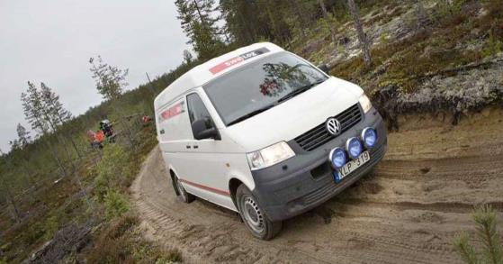
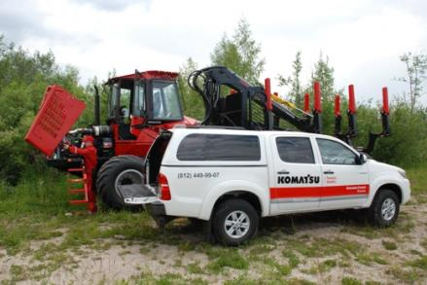

На территории *** области нашим официальным региональным дилером является ООО «***». Специалисты Komatsu Forest Russia при необходимости

консультируют механиков ООО «***», а также регулярно проводят курсы повышения квалификации и осуществляют необходимую информационную и техническую поддержку.
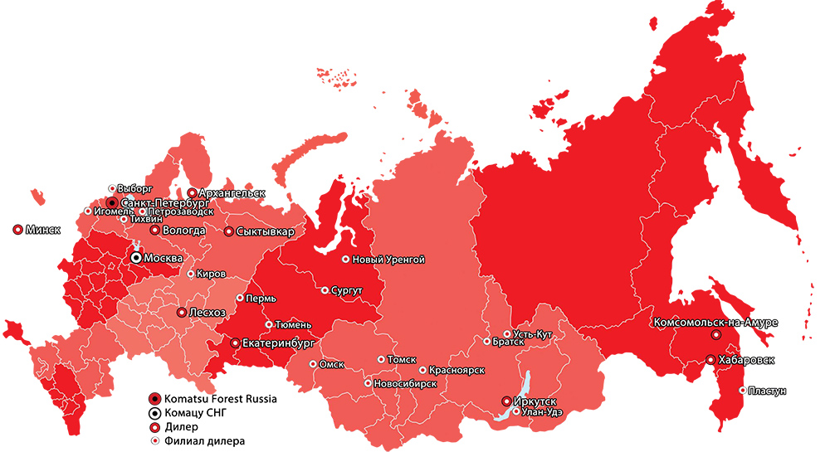

Мы рады сообщить Вам, что растаможенных запасных частей на складах Komatsu Forest Russia более чем на 6 млн. Евро, что существенно облегчает работу по поставкам запчастей и ускорит их доставку в регионы.

Данное предложение действительно до *** г.

Подробную информацию о технике Komatsu и о нашей компании Вы можете получить, посетив наш сайт www.komatsuforest.ru или по отдельному запросу.

Мы готовы встретиться с Вами в удобное для Вас время, чтобы обсудить любые коммерческие и технические вопросы касательно нашей лесной техники «Комацу» и других вопросов, связанных с поставкой нашей техники «Komatsu» в Ваш адрес.

С уважением

Komatsu Forest Russia

Лесозаготовительные машины Komatsu

Тимофей Богатенко
Директор по продажам и маркетингу
Теl: + 7 812 44 999 07
Fax: +7 812 44 999 08
Mob. tel. +7 921 906-96-90
tim.bogatenko@komatsuforest.com,
www.komatsuforest.ru, www.komatsuforest.com

ИНСТРУМЕНТАРИЙ

Харвестерные агрегаты
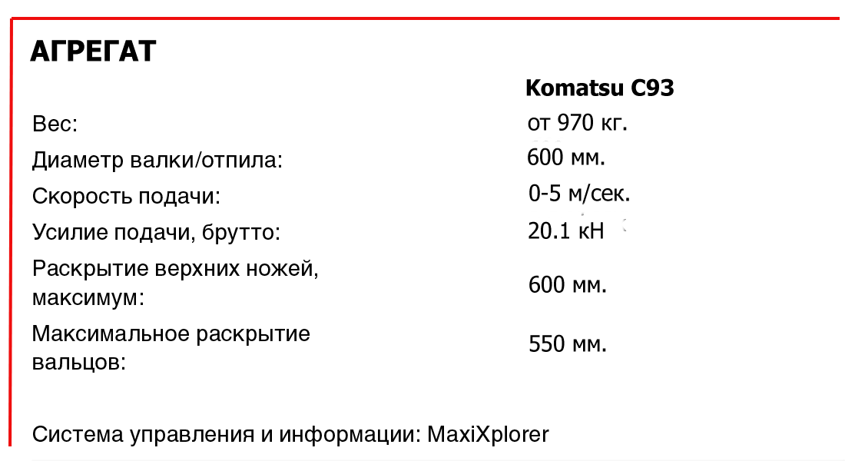

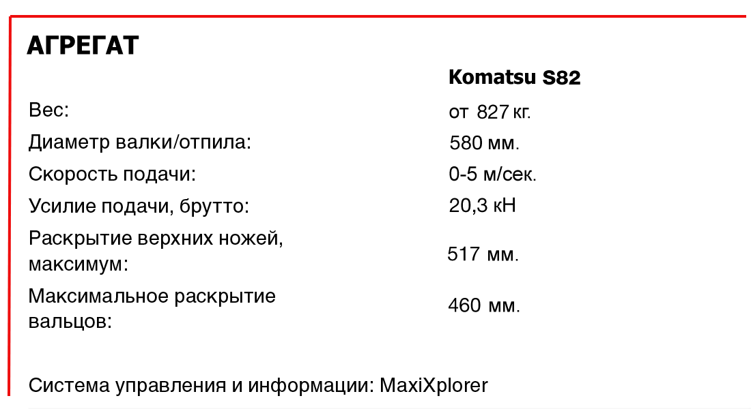
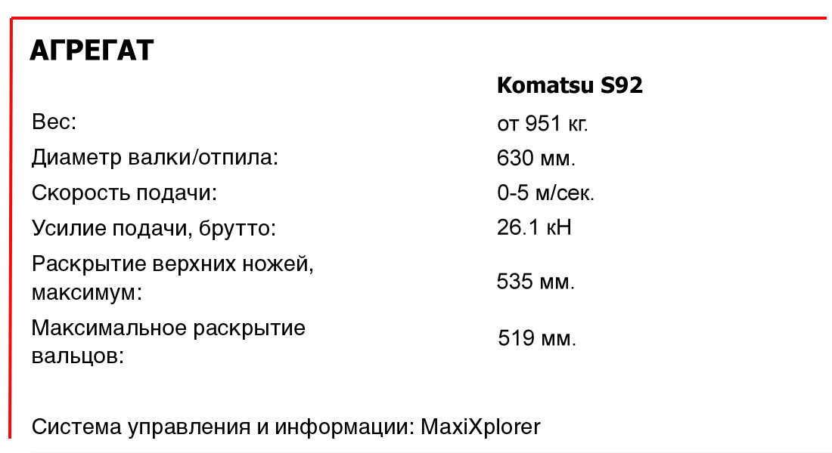

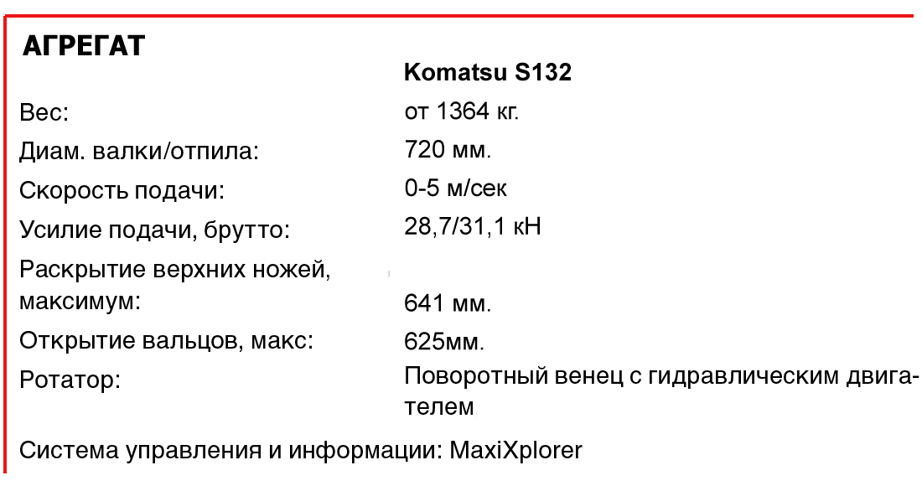

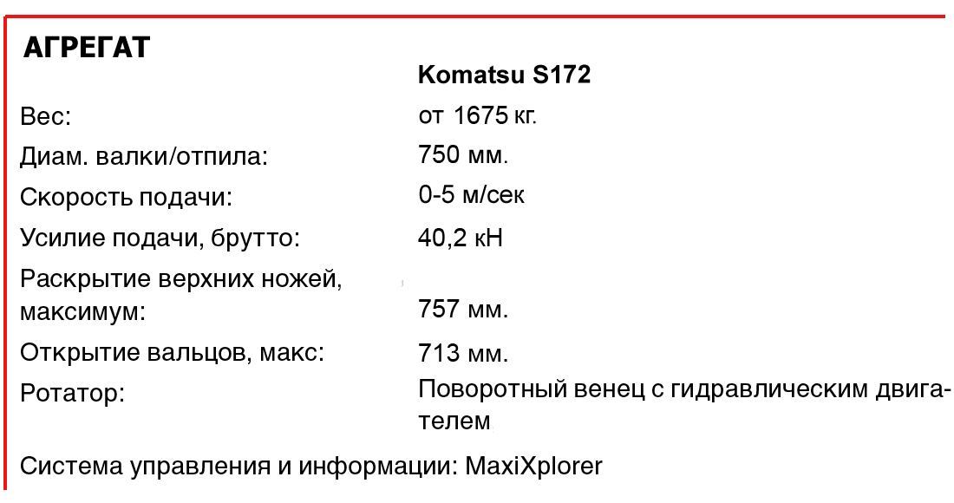
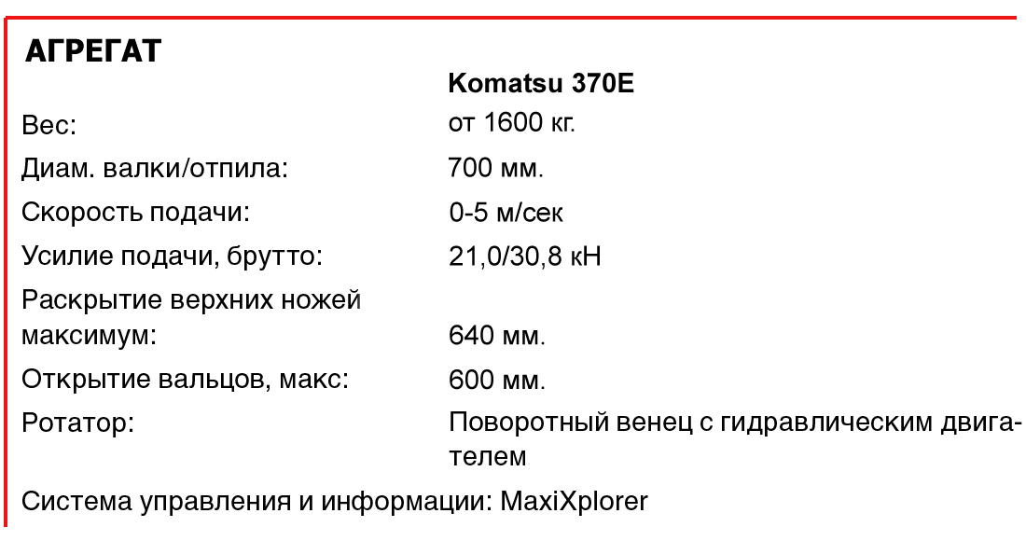

Манипуляторы
